Měřící přístroje

# Rozdělení měřících přístrojů

## Podle principu činnosti

### Elektromechanické (klasické, ručičkové)

* měřící ústrojí vychyluje ručičku ukazující hodnotu na stupnici.
* měřících ústrojí existuje několik typů, každý je vhodný pro jiné (měřící) úlohy.
* Rozdělení podle měřícího ústrojí
  + magnetoelektrické
  + feromagnetické
  + elektrostatické
  + elektrodynamické
  + ferodynamické
  + indukční
  + vibrační

### Elektronické: mají elektronický zesilovač.

* analogové
* číslicové (digitální)

## Dle třídy přesnosti

* 0,1 – Normály
* 0,2 – Přesné laboratorní
* 0,5 – Laboratorní
* 1 – Montážní
* 1,5 – Montážní
* 2,5 – Rozvaděčové
* 5 – Informativní

# Značky na měřících přístrojích

* **U (nebo V):** Značí napětí. Magnetoelektrický měřič může generovat napětí v závislosti na magnetickém poli.
* **I:** Značí proud. V některých případech může být použit k měření proudu generovaného magnetickým polem.
* **B:** Značí magnetickou indukci. Měřič může měřit magnetické pole (B) a převádět ho na elektrický signál.
* **R (nebo Ω):** Značí odpor. Někdy může být měřen odpor v souvislosti s magnetickým polem.

# Magnetoelektrický přístroj

* V magnetickém poli permanentního magnetu je otočně uložená cívka.
* Napájecí přívody cívky jsou tvořeny dvěma protisměrně navinutými spirálovými péry, nebo vláknovým oboustranným závěsem, který nemá tření.
* Protéká-li proud cívkou umístěnou v magnetickém poli, vzniká točivý moment.
* Cívka se natočí do polohy, ve které jsou v rovnováze točivý moment způsobený proudem v cívce a moment spirálových per.
* Otočí-li se směr proudu, má přístroj opačnou výchylku.
* Výchylka je přímo úměrná velikosti (stejnosměrného) proudu: **α = K . I**

## Výhody

* velká citlivost
* velká přesnost
* nepatrná spotřeba (1 μW až 100 μW )
* lineární stupnice (průběh výchylky)
* nepatrný vliv cizích polí   
  (díky vlastnímu magnetickému poli)
* nula může ležet ve středu stupnice, neboť otočný moment mění směr ve směrem protékajícího proudu.

## Změna rozsahu

* Změna rozsahu:
* Měřící ústrojí přístroje má „základní rozsah“.
* Změnu rozsahu lze provést:
* Ampérmetr: bočník – odpor zapojený paralelně k měřícímu přístroji
* Voltmetr: předřadník – odpor zapojený sériově s měřícím přístrojem

## Bočník

* Celkový měřený proud I se rozdělí do dvou větví na proudy Ib a Ia
* Obsah obrázku diagram, řada/pruh, Technický výkres, skica

  Popis byl vytvořen automatickyPodle Kirchhoffova zákona platí:

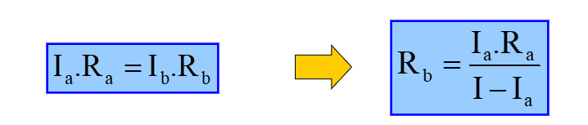

## Předřadník

* Celkový měřené Napětí U se rozdělí do dvou částí na napětí Up a Uv
* Obsah obrázku diagram, řada/pruh, snímek obrazovky, Písmo

  Popis byl vytvořen automatickyPodle Kirchhoffova zákona platí:

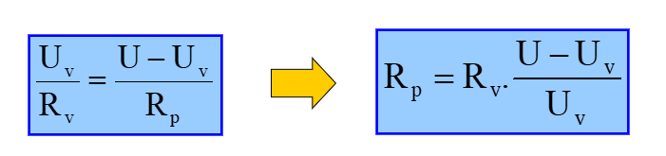

## Měření střídavého proudu a napětí:

* Samotný magnetoelektrický přístroj   
  měří pouze stejnosměrný proud a napětí.
* Pro měření střídavého proudu a napětí je přístroj nutné vybavit usměrňovačem, (zpravidla dvoucestným z polovodičových diod, zapojených do „Graetzova můstku“).

## S usměrňovačem

* Vlastnosti:
  + Výchylka odpovídá střední hodnotě střídavého proudu, přístroje však bývají cejchovány v efektivních hodnotách. (platí pro sinusový průběh, pro jiné tvary je nutné naměřenou hodnotu přepočítat)
  + Frekvenční rozsah: do 10-15kHz.
  + Usměrňovač zařazený do měřícího obvodu má nepříznivý vliv na přesnost.

# Feromagenetický

* Využívá síly působící na feromagnetické tělísko v magnetickém poli cívky, kterou protéká měřený proud.
* Feromagnetické tělísko je spojené s ukazovací ručkou
* Výchylka ručky je úměrná čtverci měřeného proudu: α = K . I2
* Linearizace stupnice se dělá úpravou tvaru feromagnetického tělíska.
* Jsou vhodné pro měření stejnosměrných i střídavých proudů a napětí.
* Na feromagnetickém principu pracují i zkoušečky napětí.
* Pohyb ukazatele je lineární.
* Pro měřící přístroje se často využívá uspořádání „s otočným železem”.
* Ve vnitřku cívky je umístěn jeden pevný a jeden pohyblivý železný plátek
* Oba plátky jsou z magneticky měkkého železa.
* Při průchodu proudu cívkou vzniká magnetické pole, které oba železné plátky zmagnetizuje stejným způsobem, proto se plátky odpuzují.
* Otočná část s ručkou je vychylována odpudivou silou mezi železnými plátky proti síle (momentu) spirálové pružiny.
* Při určitém proudu procházející cívkou je ručka vychýlená v poloze, při které je vychylující moment otočného železa v rovnováze s vratným momentem pružiny.

## Vlastnosti feromagnetických přístrojů s otočným železem:

* jednoduchá a provozně bezpečná (robustní) konstrukce, odolná proti otřesům
* necitlivost proti krátkodobému přetížení
* vhodná pro stejnosměrný i střídavý proud
* necitlivá na cizí magnetická pole
* chybu vlivem teploty lze kompenzovat

## Změna rozsahu:

* Ampérmetr: odbočky na cívce – cívka má několik vývodů, každý   
  pro jeden rozsah
* Voltmetr: předřadník – odpor zapojený sériově s měřícím přístrojem

# Klešťový ampérmetr

* Slouží k měření proudu bez přerušení vodiče.
* Pracuje na principu elektromagnetické indukce
* Proud I procházející měřeným vodičem vytvoří ve feromagnetickém obvodu (kleštích) magnetický tok.
* Ten naindukuje v cívce napětí, které je měřeno přístrojem (magnetoelektrickým, dnes často digitálním).
* Je možno měřit pouze střídavý proud.
* Nelze měřit proud v přívodní šňůře spotřebiče.

# Elektronický voltmetr

* Elektronický voltmetr je vybaven elektronickým (stejnosměrným) zesilovačem, který zesílí měřené napětí.
* Takto zesílené napětí je měřeno měřícím přístrojem, zpravidla magnetoelektrickým.

## Výhody

* Velký vstupní odpor (10kΩ/V-MΩ/V)
* Malá spotřeba
* Velká citlivost
* Velká stabilita
* Velký kmitočtový rozsah (až 1000MHz)
* Vyšší přesnost (přesnost závisí především na kvalitě zesilovače).

## Nevýhody

* Nutnost napájecího zdroje
* Složitější
* Dražší
* Pro měření střídavého napětí je nutné přístroj vybavit usměrňovačem.

## Měření dalších elektrických veličin elektronickým přístrojem

* Pro měření proudu, odporu, impedance, kapacity či jiných veličin jsou elektronické přístroje (multimetry) vybaveny převodníky: **I 🡪 U, R 🡪 U, Z 🡪 U, C 🡪 U, L 🡪 U,....**
* Konstrukce převodníků elektrických veličin jsou založeny na zapojeních s operačními zesilovači.
* Převodníky slouží k převodu jedné fyzikální veličiny na jinou. Například:
  + Převodník I - U měří proud a převede ho na napětí.
  + Převodník R - U měří odpor a převede ho na napětí.
  + Převodník Z - U měří impedanci a převede ji na napětí.
  + Převodník C - U měří kapacitu a převede ji na napětí.
  + Převodník L - U měří indukčnost a převede ji na napětí.
* **Převodník I** 🡪**U**

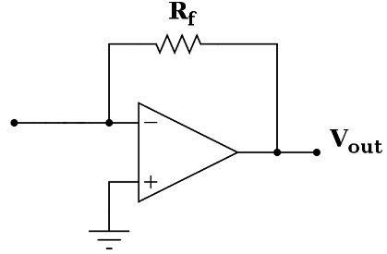

**I**



* Obsah obrázku diagram, řada/pruh, Vykreslený graf, Písmo

  Popis byl vytvořen automaticky**Obsah obrázku diagram, řada/pruh, Vykreslený graf, Písmo

  Popis byl vytvořen automatickyPřevodník R 🡪U**